2020-2021 оқу жылының 23-27 қараша аралығындағы өткізілген
«Жақсы өмір-жақсы ойлардан басталады» атты бухгалтерлер апталығының
Хаттамасы
23.11.2020-27.11.2021ж.аралығында колледжде студенттердің таңдаған мамандықтарына қызығушылықтарын ояту, позитивті ойда болуға, тұлға ретінде өзін өзі дамыту мақсатында «Жақсы өмір-жақсы ойлардан басталады» атты бухгалтерлер апталығы өтті.
Апталықтың жоспары құрылып,бекітіліп,дәлізге қабырғаға ілінді.Жоспарланған іс-шаралар өткізілді.Атап айтқанда,
Қ/с | Атқарылатын  іс-шаралар | Өтілетін  мерзімі | Өткізілетін  орны | Жауаптылар
1 | «Жақсы өмір-жақсы ойлардан басталады» атты бухгалтерлер апталығының бағдарламасымен студенттерді таныстыру, апталықтың ашылу рәсімі | 23.11.2020ж  Сағат 8 ¹⁵ | Дүйсенбілік таңғы сап | Айдаршаева Д.Б.  Әдістемелік бірлестік оқытушылары
2 | «Не?Қашан?Қайда?» іскерлік ойын  Сайысқа барлық мамандықтан 3 топ құрылып,сайысқа қатысады | 23.11.2020ж  Сағат 14 ³⁰ | Акт залы | Мубарова Ж.
3 | «Банк жүйесі» тақырыбында ашық сабақ | 24.11.2020ж  3-ші сабақ  10 ¹⁰ | 105 кабинет | Сариева Ж.
4 | «Рухани жаңғыру»колледж оқытушыларымен киелі Түркістан мекеніне саяхат. | 25.11.2020ж  Сағат 12⁰⁰ |  | Әдістемелік бірлестік оқытушылары
5 | «Кассадағы ақша қаражаттарының қозғалысын құжаттық рәсімдеу» тақырыбында ашық сабақ | 26.11.2020ж  3-ші сабақ  10 ¹⁰ | 106 кабинет | Базарбайқызы М.
6 | «Еліміздегі жастар саясатының жетістіктері мен кемшіліктері»тақырыбында дебат | 26.11.2020ж  Сағат 14 ³⁰ | Акт залы | Айдаршаева Д.
7 | «Хабарлас»интеллектуалды сайыс | 27.11.2020ж | Акт залы | «Бухгалтер» мамандығының білім алушылары
8 | Апталықта белсенділік танытқан және өз білім деңгейін жоғары дәрежеде көрсете алған студенттерге марапат жасау | 27.11.2020ж | Акт залы | Әдістемелік бірлестік оқытушылары

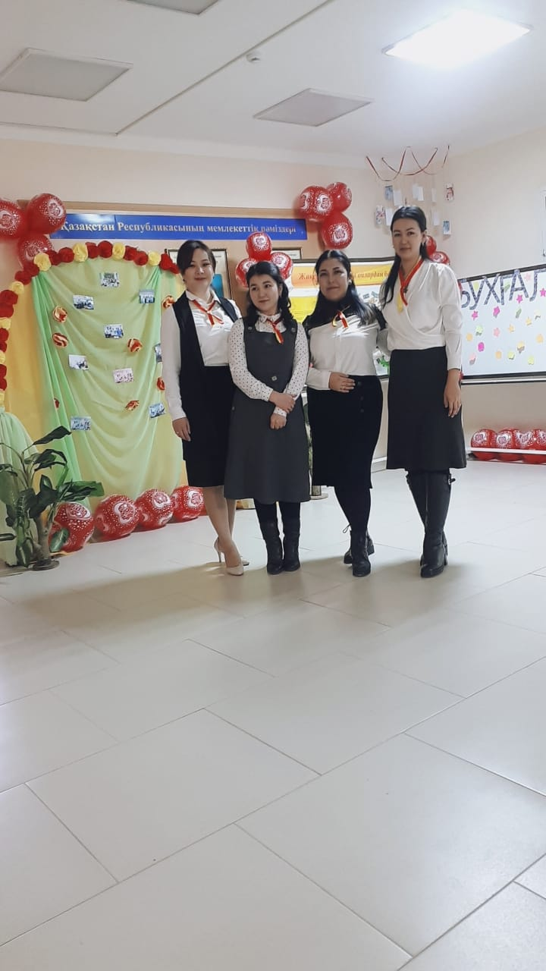
- Бірінші күні «Жақсы өмір-жақсы ойлардан басталады» атты бухгалтерлер апталығының ашылу салтанаты өтті.
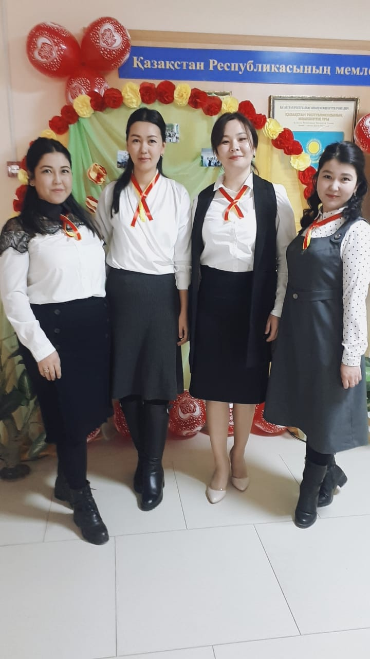

Ж.Мубарова «Не?Қайда?Қашан?» атты білім алушыларға арналған интеллектуалды ойын өткізді.
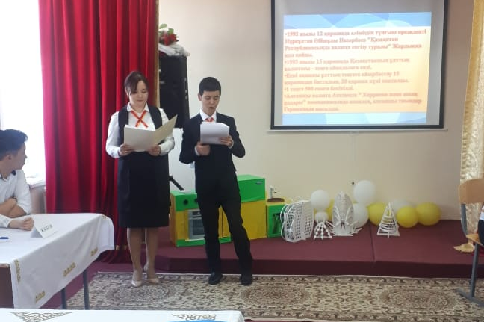
Мақсаты:Студенттерге оқу танымдық тәрбие беру. Шапшаң ойындар ойнату арқылы олардың қызығушылықтарын ояту, жылдамдықтарын арттыру. Ойларын жүйелі, еркін, шапшаң жеткізе білуге дағдыландыру. Топтық жұмыс істеуге, достық қарым-қатынасқа, сыйластыққа тәрбиелеу.
«Не? Қайда? Қашан?» интеллектуалды ойынына келесі командалар қатысты:
- Оператор мамандығынан құралған«Жасstar» командасы
2. Тігіншілер мамандығынан құралған «Руханият» командасы
3. Бухгалтерлер мамандығынан құралған «Нұрлы жол» командасы
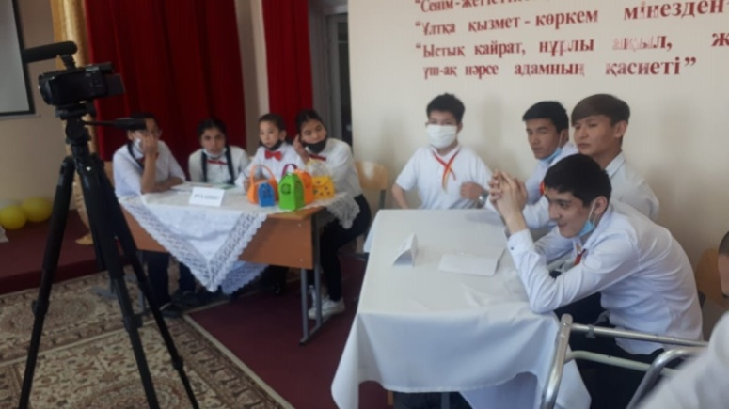
Интеллектуалды ойын 5 кезеңнен өтілді:
1-кезең: Командалардың таныстырылымы. Уақыты 2 мин
2-кезең: «Не? Қайда? Қашан?»
3-кезең: «Ұяшықтар сыры».
4-кезең: «Қара жәшік құпиясы» деп аталады.
5-кезең: «Болашақ Шалқар – жастар көзімен» бизнес-жоба қорғау.

- Ж.Сариева «Банк жүйесі» тақырыбында ашық сабақ өткізді.
Сабақ мақсаты:
Банктік жүйе құрылымы мен банктердің атқаратын негізгі функциялары мен операциялары туралы түсінік қалыптастыру
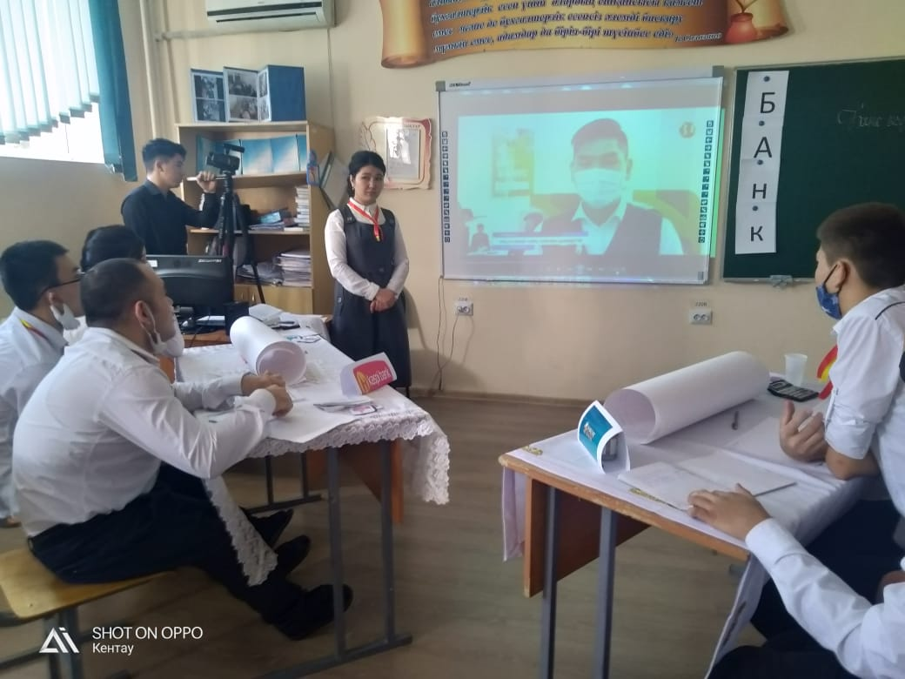
Ұйымдастыру.
Топпен амандасу, кабинет тазалығын қадағалау, білім алушыларды түгендеу.

Топ ережесімен таныстыру.
1. Оқытушыға бағыну;
2.Уақытты ұтымды пайдалану;
3.Сыйластық;
Жаңа тақырып
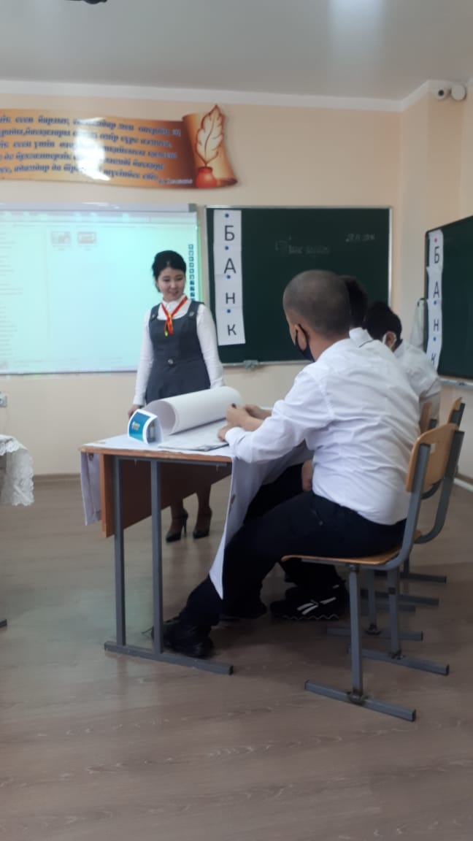
Банк жүйесі-банк операцияларының бірыңғай ұлттық немесе халықаралық жүйесіне біріктірілген банктердің жиынтығы.
ҚР банк жүйесінің құрылымын «ҚР банктер және банк қызметі туралы» республика Президентінің 1995 жылғы 31 тамыздағы Заң күші бар Жарлығында «Қазақстанда екі деңгейлі банк жүйесі бар.Яғни, 1-ші деңгейлі және 2ші деңгейлі болады.
Ізденіс тақырыбы: Халық банк артықшылығы пен кемшілігі,
Каспий банк артықшылығы пен кемшілігі –дебат-(10минут)
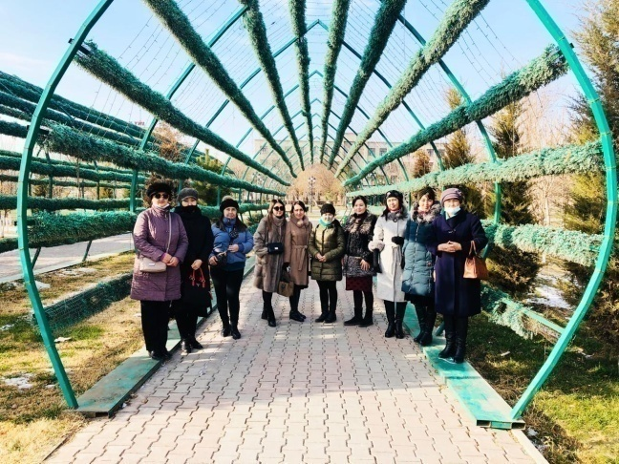
- «Бухгалтер» мамандығының әдістемелік бірлестік оқытушыларының ұйымдастыруымен «Парасатты жастар-жарқын болашақ кепілі» дей отыра колледж оқытушыларымен киелі Түркістан мекеніне саяхат жасалды.
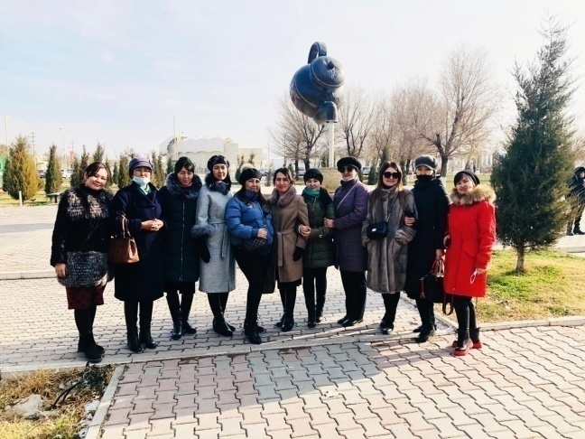
Ежелгі қазақ хандығының астанасы болған Түркістанның елдік бейнеміздің кәусар бұлағы екенін, оның пайда болу тарихын осы қала арқылы біз өткен тарихымызды, мәдениетімізді білетінімізді оқытушылар арасында дәріптеу, оларды ұлттық салт-дәстүр, әдет-ғұрпымызды құрметтеуге тәрбиелеуде саяхаттың берері мол болды.
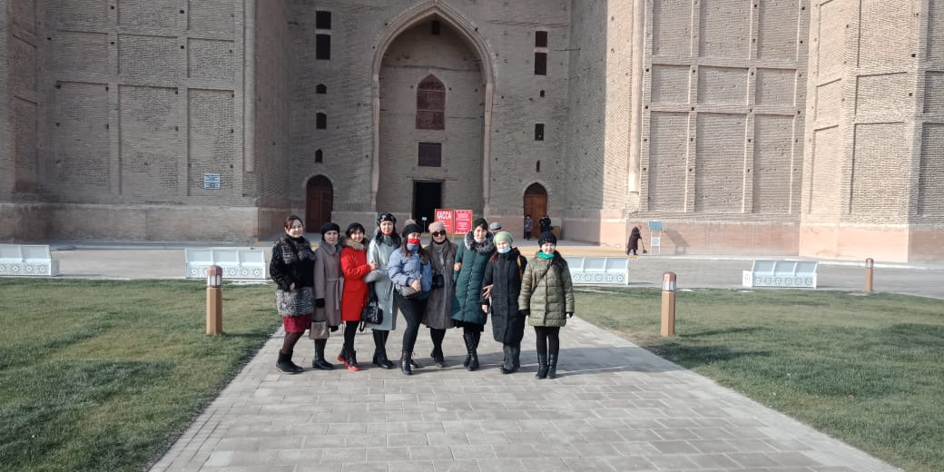
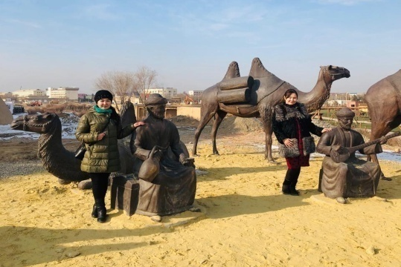
Бұл экскурсияның танымдық қызметімен бірге тәрбиелік, сауықтырушылық және спорттық мәні де зор болды. Бұл тарих саласы мен ой-танымдық мәдениетіне және шынайы тәжірибе алмасуға бағытталған бұл саяхат көпке үлгі болары сөзсіз.

- М.Базарбайқызы «Кассадағы ақша қаражаттарының қозғалысын құжаттық рәсімдеу» тақырыбында ашық сабақ өткізді
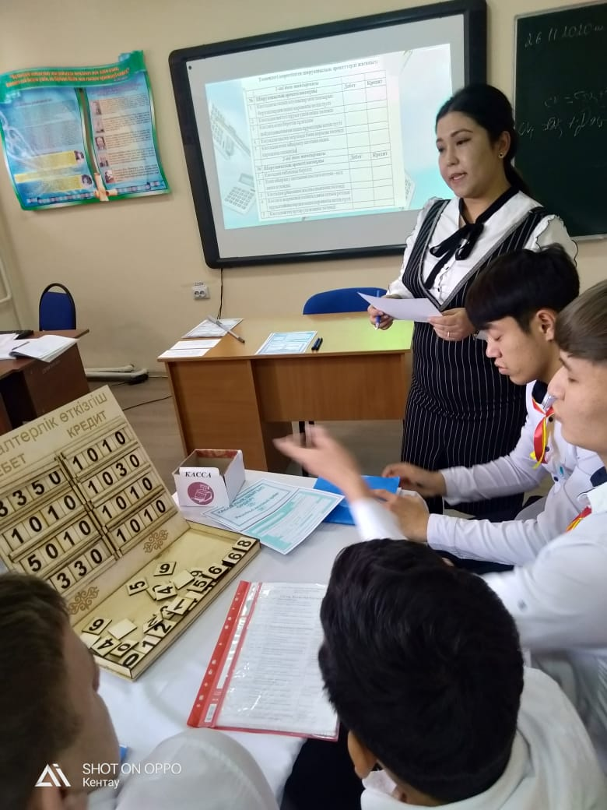
Сабақтың мақсаты:
Білімділік: Білім алушыларға кассадағы ақша қаражаттардың есебін, шоттар корреспонденциясының дұрыс беруін, әр бір болған операцияларға жасалынатын касса құжаттары туралы жалпы мағлұмат беру, білімдерін шыңдау.
Дамытушылық: Кассадағы ақша қаражаттардың қозғалысын көрсететін құжаттарды толтыру арқылы қаржы сауаттылығын дамыту.
Тәрбиелік: Кассадағы ақша қаражатарымен есеп айырысу барысында жауапкершілікке, ұқыптылыққа, еңбекқорлыққа, шыдамдылыққа, тазалыққа, дәлдікке, үнемділікке, қазіргі заманға сай ақпаратты толық меңгеруге тәрбиелеу.
1. Ұйымдастыру кезеңі: 2 мин
2. Үй тапсырмасын сұрау: 10 мин
3. Жаңа тақырып: 18 мин
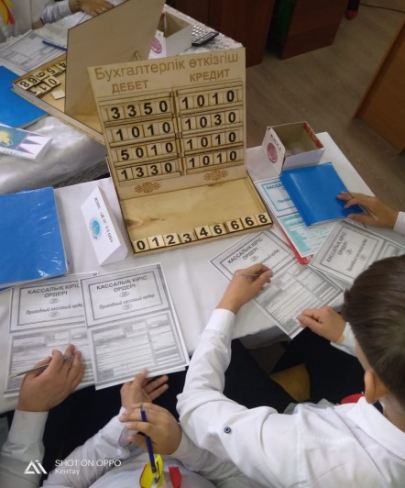
4. Сергіту сәті: 3 мин
5. Сабақты бекіту: 10 мин
6. Бағалау: 1 мин
7. Үйге тапсырма: 1 мин
«Жылжымалы тақташа». Кассадағы болатын шаруашылық әрекеттерін көрсету.
Білім алушылар берілген тапсырманы, ортаға берілген «жылжымалы тақташада» шаруашылық әрекеттерді көрсетеді. Қайсы топ жылдам, әрі нақты орындаса, сол топқа ұпай беріледі.
Сабаққа қатысқан оқытушылар жалпы сабақты жақсы деп бағалады.

Д.Айдаршаева «Еліміздегі жастар саясатының жетістіктері мен кемшіліктері» тақырыбында пікір-талас өткізді.
Сабақтың мақсаты:
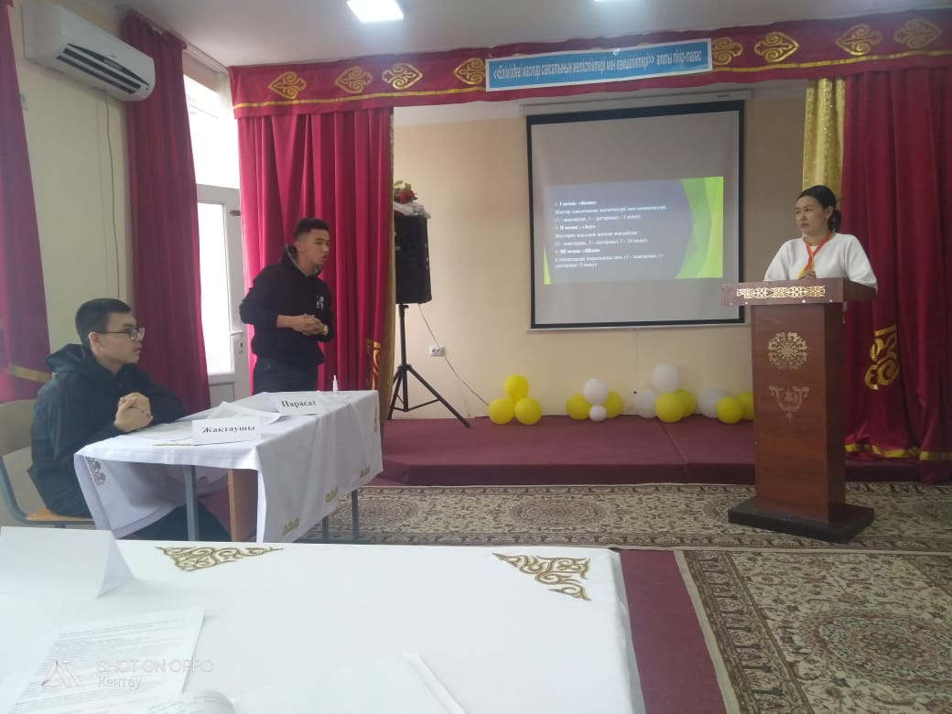
1. Білімділік: Бүкіл әлемдік аренадағы Қазақстанның абыройы білімді жастардың қолында екенін жеткізу, жастардың мемлекет алдындағы борышын айқындау;
2. Дамытушылық: Оқушыларға жастар саясаты туралы толық мәлімет беру. Қоғамдағы жастардың орнын айқындау;
3. Тәрбиелік: Оқушыларды өз ойларын ашық, нақты, тиянақты жеткізе білуге тәрбиелеу.
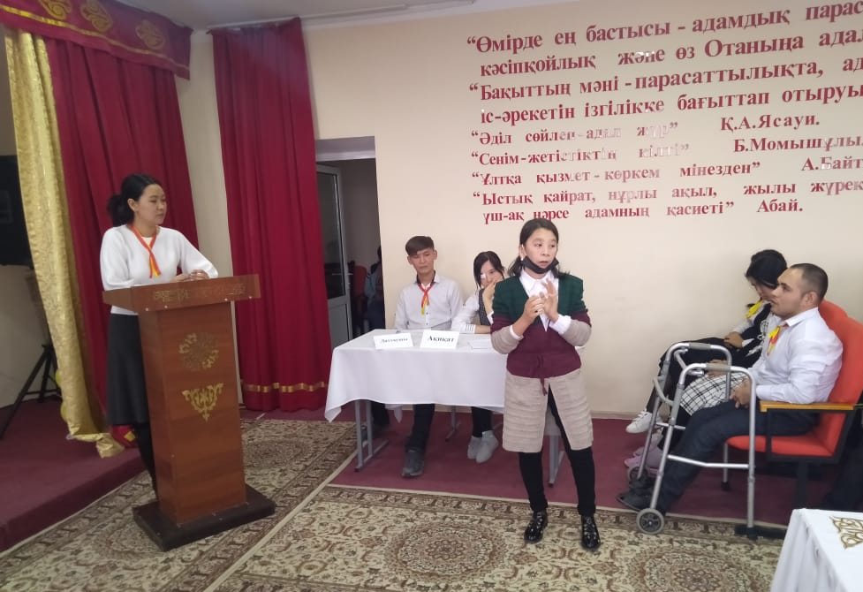
Сабақ жоспары:
1.Ұйымдастыру кезеңі
2. Негізгібөлім (пікір – талас, ой бөлісу):
3. Сарапшылар шешімі;
Көрермендер пікірі, тілегі.
Қорытындысөз (жүргізуші).
Әбу Насыр Әль-Фарабиден бір әмірші өз елінің болашағы туралы сұрағанда:«Сен ең алдымен жастарыңды көрсет,сонда мемлекеттің болашағын барлау қиынға соқпайды»,деген екен бабамыз.Расыменде қай кезеңде болмасын болашақтың қожасы жастар Мағжан Мұмабаев жырлағандай«Арыстандай айбатты,Жолбарыстай қайратты жігерлі қыз-жігіттер елдің ертеңі ,мемлекеттің тірегі.Бүгін мықты шығармыз,бірақ артыңнан ерген ізбасарларың сенен де мықты болған жөн.Сонда ғана жайнаған туыңның жығылмауына кепілдік бар.Бүгінгі сүрлеудің даңғылға айналуына сенуге болады деп жүргізуші қорытындылады.

- «Бухгалтер» мамандығының білім алушыларының ұйымдастыруымен «Хабарлас» атты интеллектуалды ойын өткізілді.
Шарты:
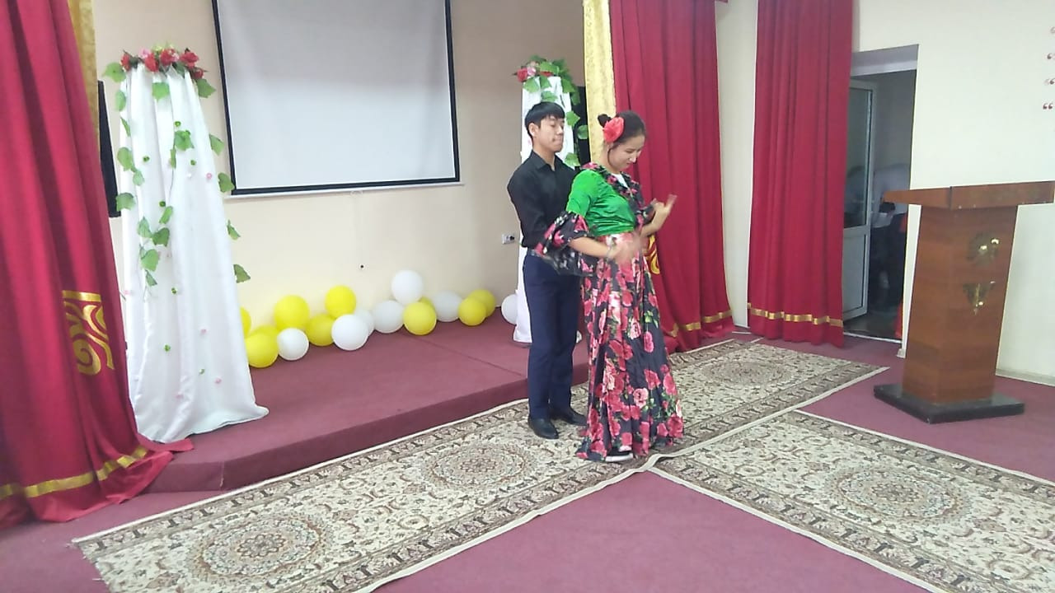
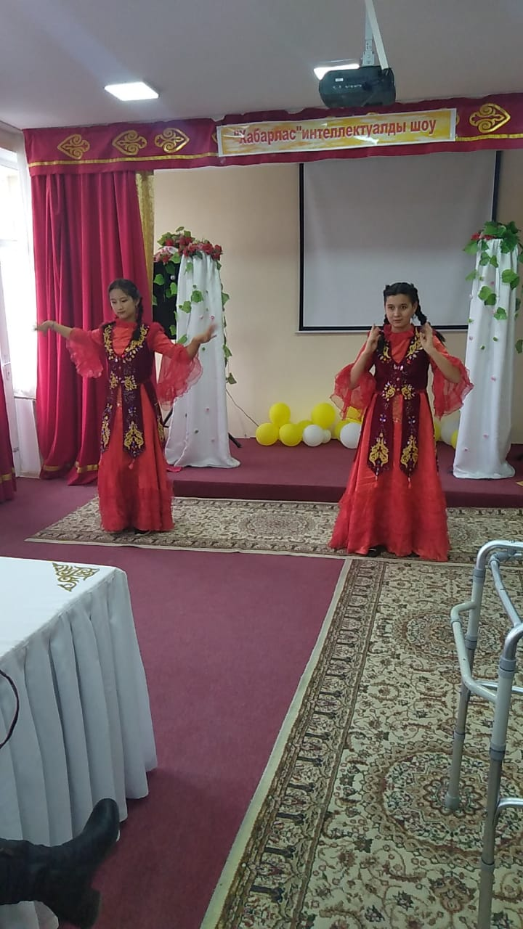
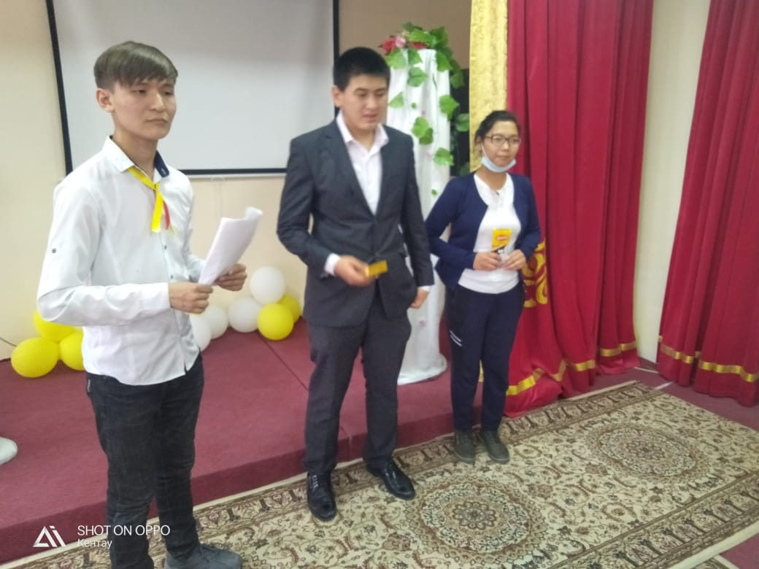
«Жақсы өмір– жақсы ойлардан басталады» бухгалтерлік апталығының жабылу салтанаты аясында өтетін «Хабарлас» интелектуалдық ойын-сауық шоуы ерекше форматта өтілді. Қатысушылармен бірге олардың достарының да білімі сыналды.Жалпы барлығы да тосыннан болды. Қанатов Мұрат бақылау сұрағын қойып, отырғандардың арасынан кім сол сұраққа дұрыс жауап берсе, сол шоудың қатысушысы атанды.

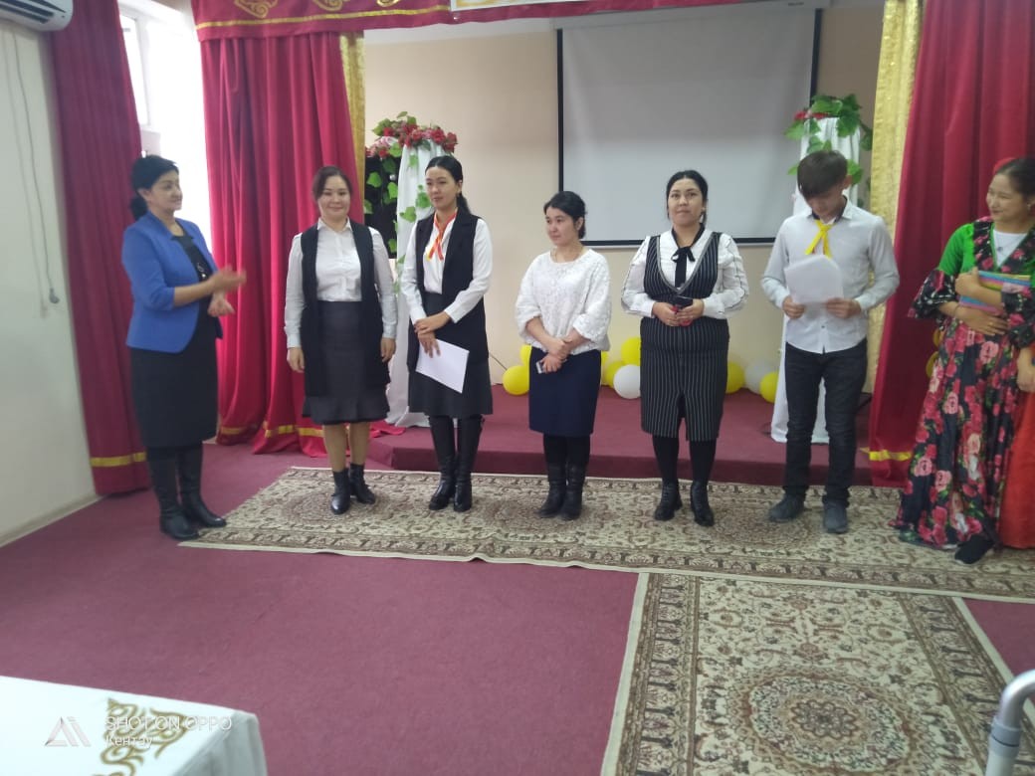
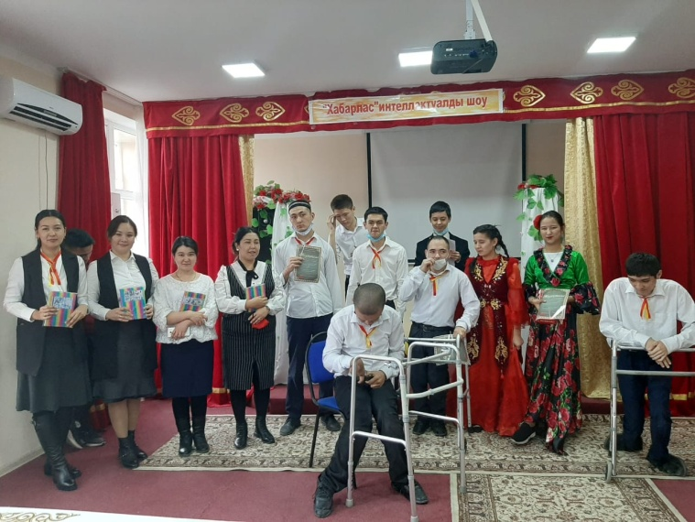
Іс шара соңында «Жақсы өмір-жақсы ойлардан басталады» атты бухгалтерлер апталығы барысында белсене қатысқан білім алушылар марапатталды.

